Banu Wisnu Murti

L200180133

Kelas E

***Praktikum***

***Sistem Basis Data***

***Modul 6***

Latihan

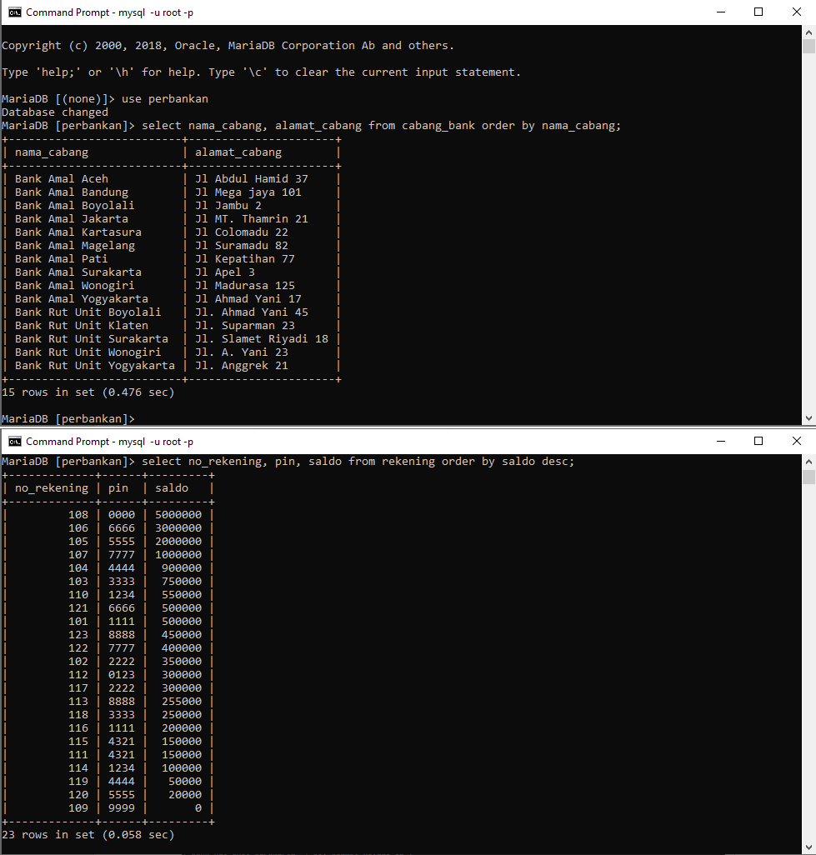

Tugas

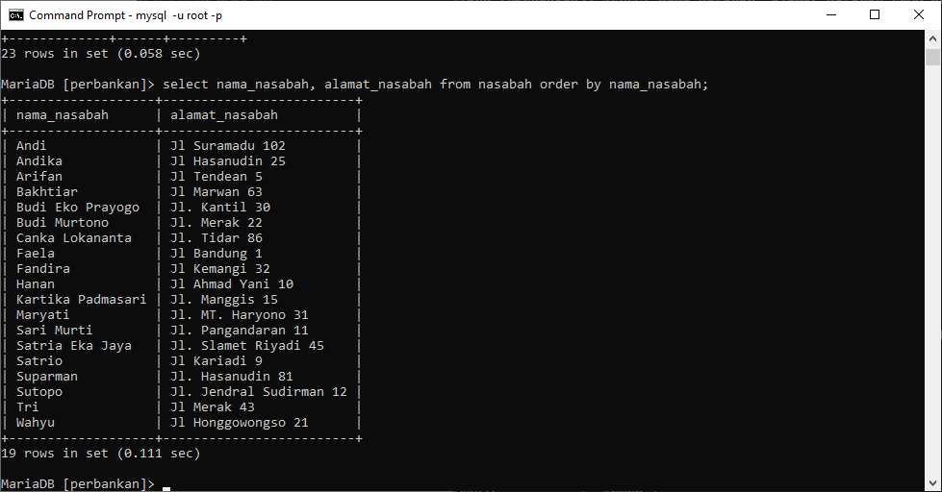1.

2.

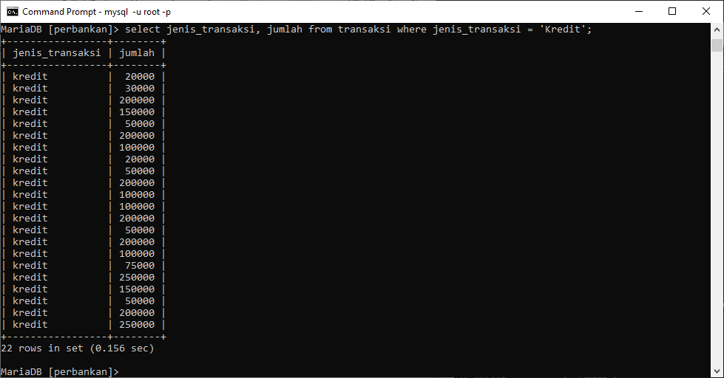

3.

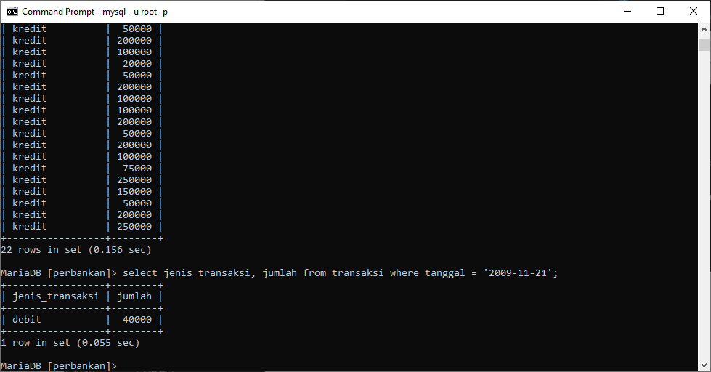

4.

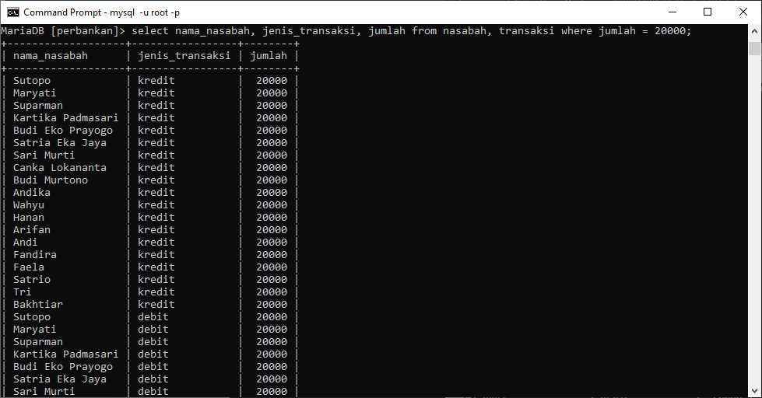

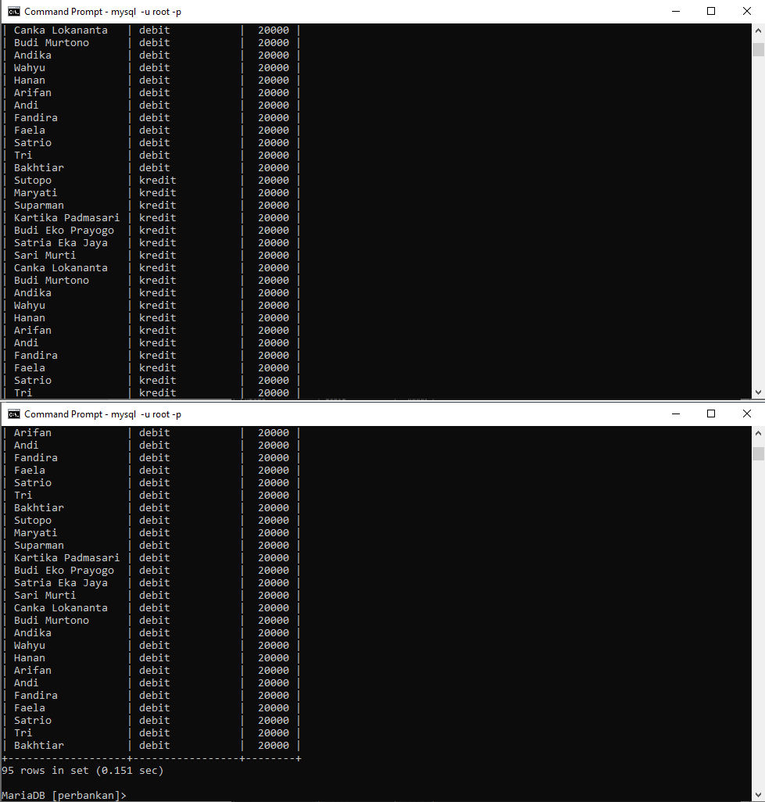

5.

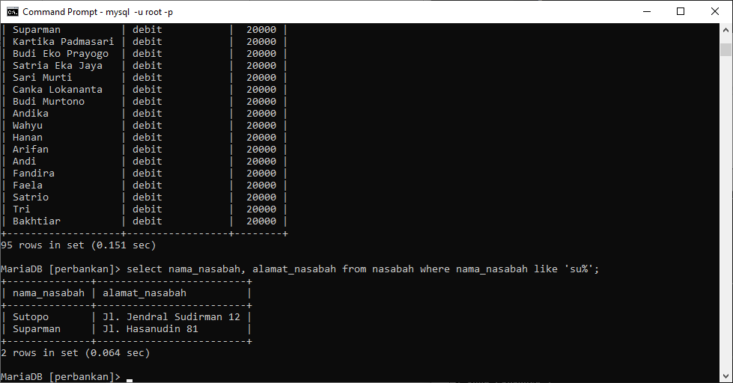

1. Tampilkan nama nasabah dan alamat nasabah yang memiliki nama huruf depan ‘s’ dan memiliki huruf ‘a’ dimana saja!

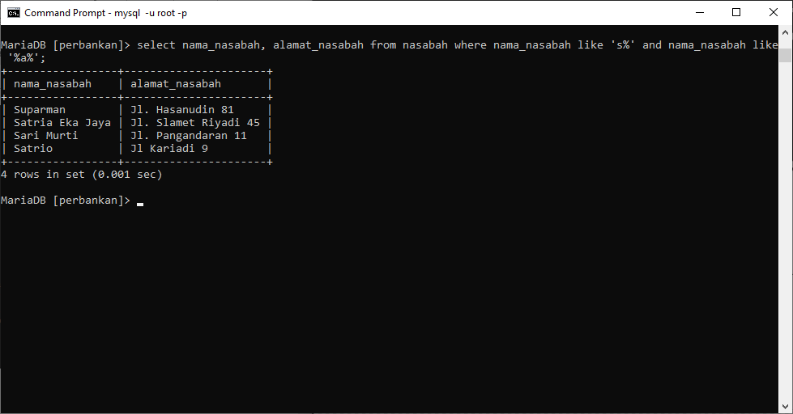

1. Tampilkan nama nasabah dan alamat nasabah yang memiliki nama huruf depan ‘b’, memiliki huruf ‘i’ dimana saja dan memiliki huruf belakang ‘o’!

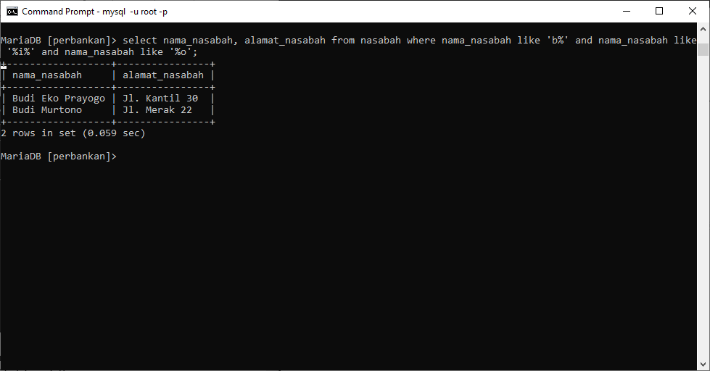

1. Tampilkan nama nasabah dan alamat nasabah sebanyak 2 buah garis dari bawah setelah 2 nama paling akhir!

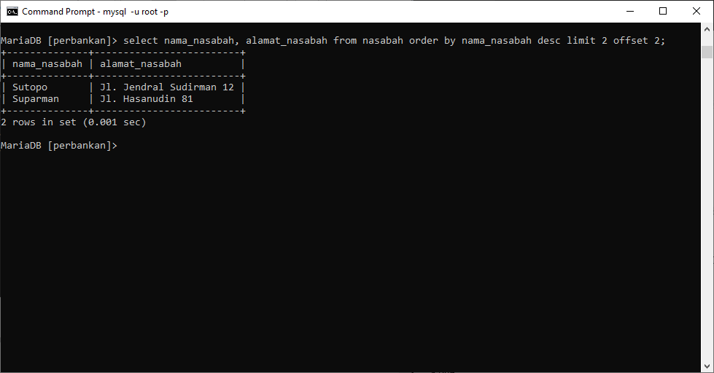

1. Tampilkan nama nasabah dan alamat nasabah yang memiliki nama huruf depan ‘a’ dan alamat tidak kosong!

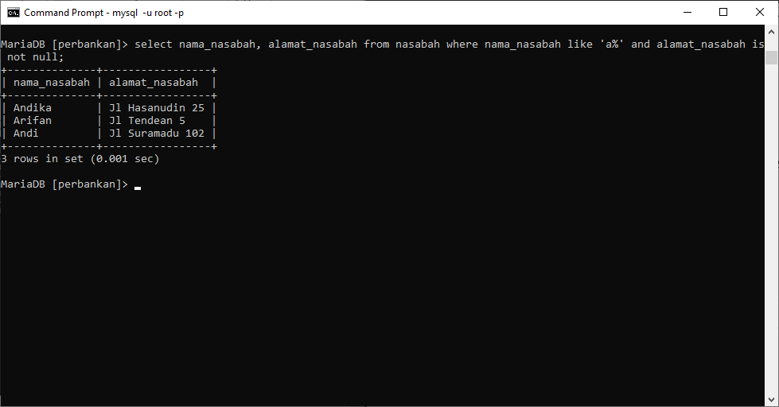

1. Tampilkan nama nasabah dan alamat nasabah yang memiliki nama huruf ‘u’ dan alamat

tidak kosong, sebanyak 2 buah garis dari bawah setelah 2 nama paling akhir!

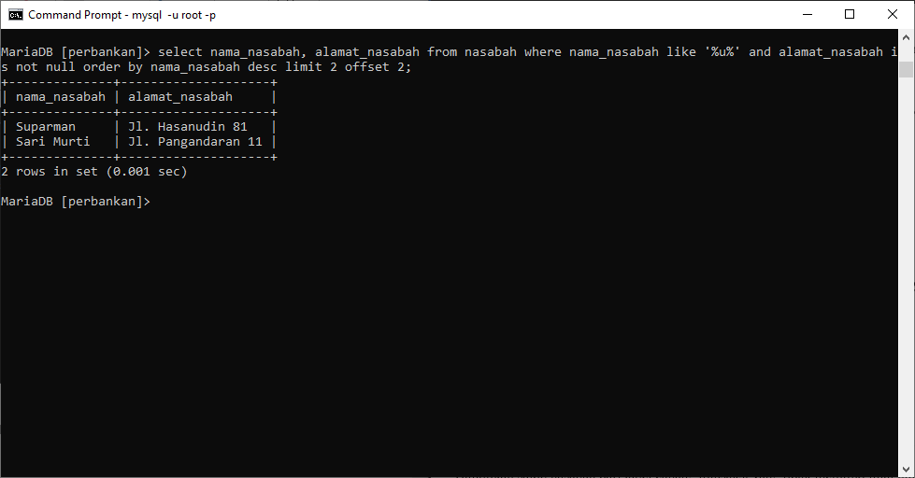

1. Tampilkan pencarian nama_nasabah dengan string “Su”!

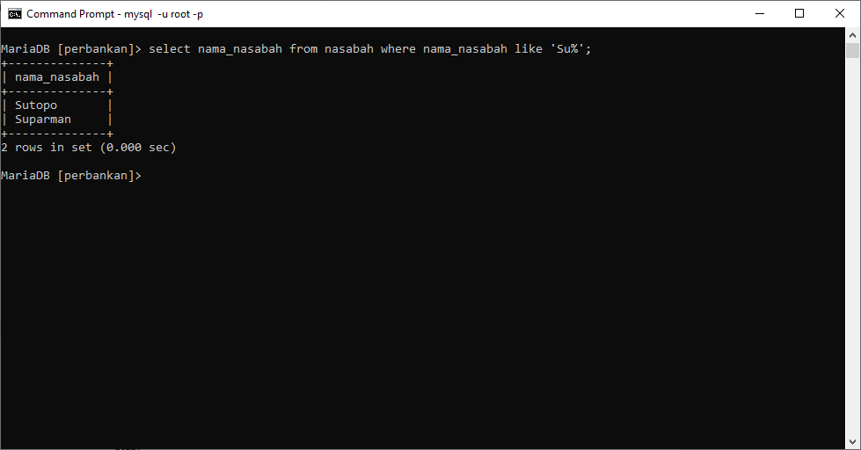

1. Tampilkan nama_nasabah yang berasal dari satu cabang_bank yang sama!

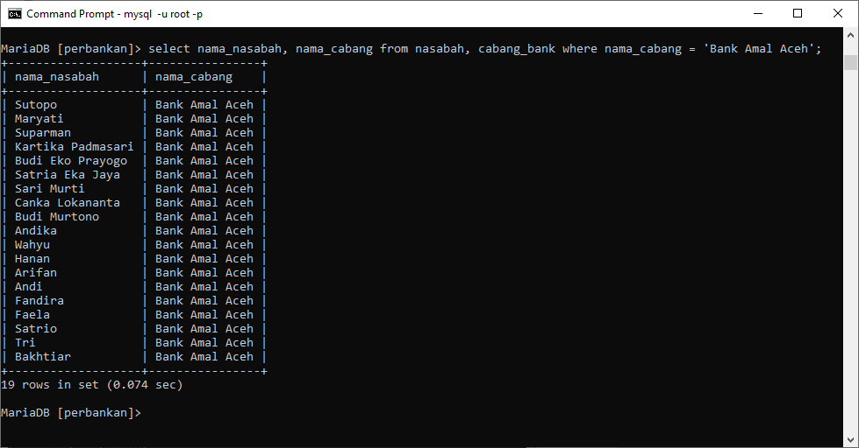

1. Tampilkan nama_nasabah yang berasal dari satu cabang_bank yang sama, dan memiliki jenis_transaksi kredit atau debit!

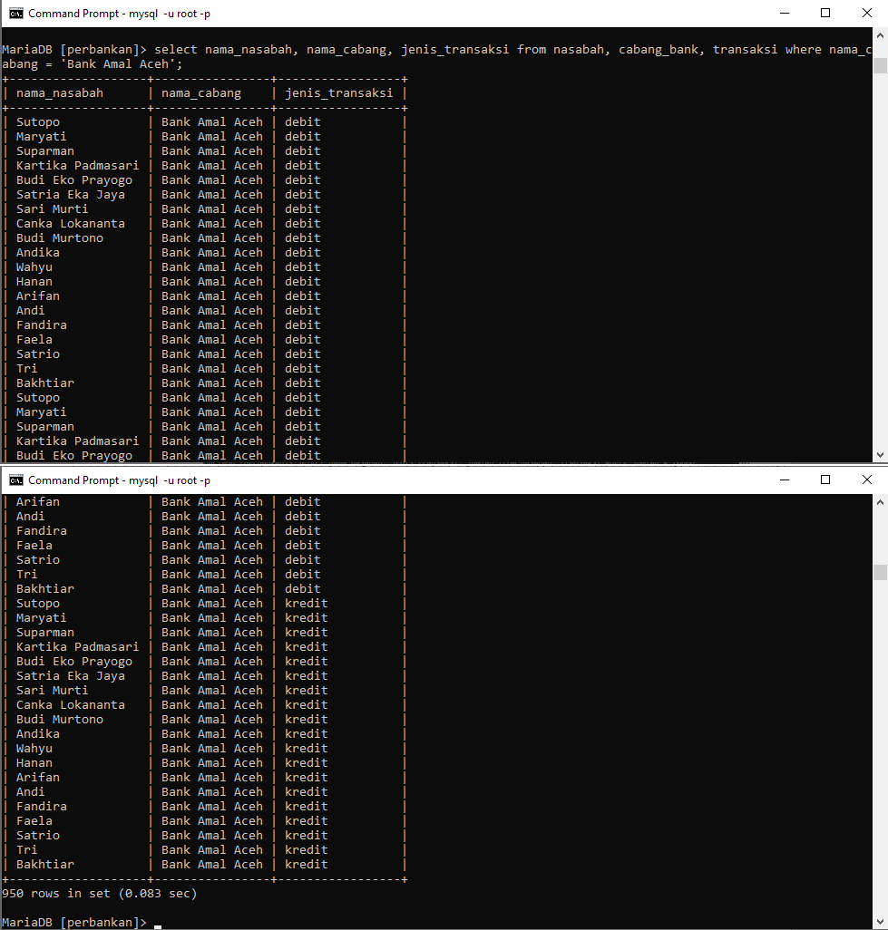

1. Tampilkan transaksi nasabah yang berasal dari cabang_bank yang sama!

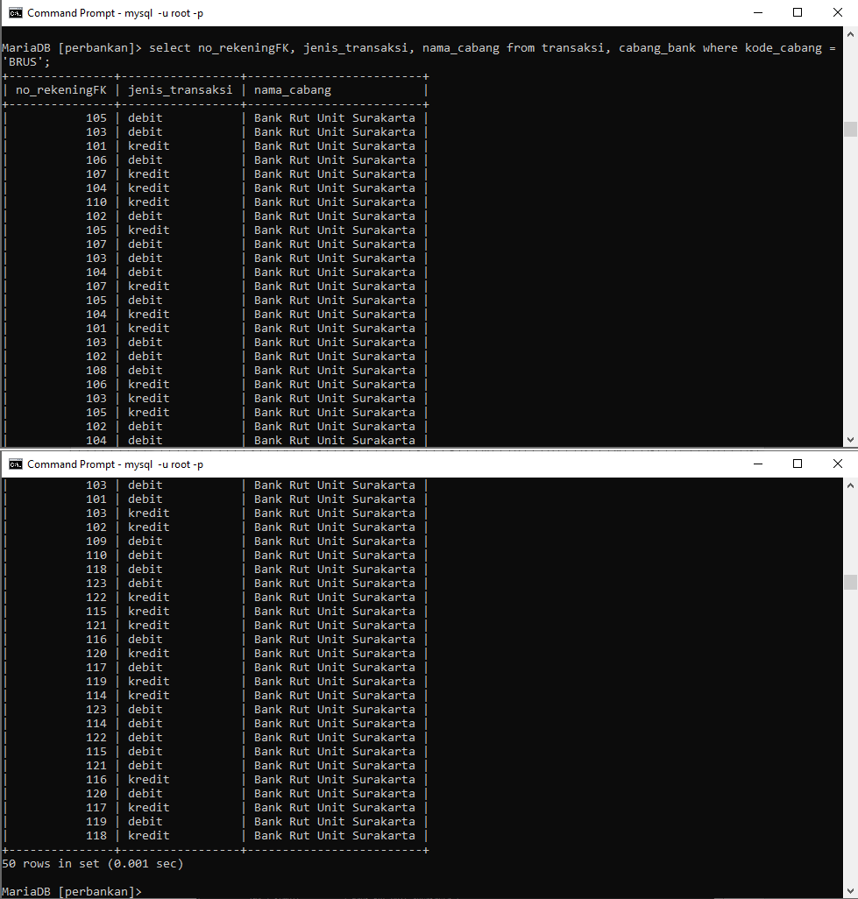

1. Tampilkan transaksi nasabah yang berasal dari cabang_bank boyolali dan surakarta!

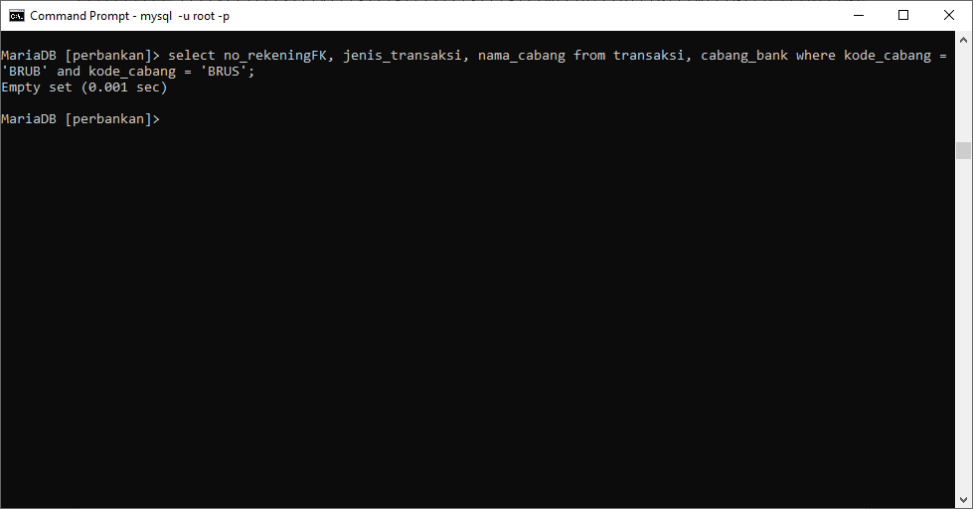

Jika menggunakan ‘atau ‘

